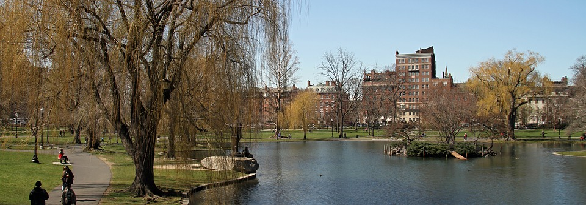
CHICAGO INCREÍBLE
4 DIAS | 3 NOCHES desde 1.282 US$ por persona en habitación doble.

VALIDEZ
03 febrero a 19 diciembre de 2024.

NUESTRO PROGRAMA INCLUYE
- Traslados aeropuerto / hotel / aeropuerto en privado.
- 3 noches de hospedaje en hotel 4* estrellas.
- City Tour en español, en privado.
- Impuestos hoteleros.

TARIFAS
Hotel | Vigencia 2024 | Single | Doble | Triple | Cuádruple | Child -16 años
Hilton Garden Inn Chicago Downtown South Loop o similar | 25 Jun a 09 Sep | 2.709 | 1.354 | 939 | 752 | 681
 | 10 Sep a 31 Oct | 2.853 | 1.426 | 988 | 788 | 681
 | 01 Nov a 18 Nov | 3.093 | 1.546 | 1.067 | 848 | 681
 | 19 Nov a 19 Dic | 2.564 | 1.282 | 891 | 715 | 681
**Precio por pax en USD**
Facility fee: $37.00 por noche y por habitación + tasas, debe ser pagado localmente por el pasajero.
Fechas cerradas: Viernes Santo (25-31 Marzo & 01-03 Abril), Memorial Day (23 - 31 Mayo & 01, 30 Junio), Independencia (01 – 08 Julio), Labor Day (29-31 Agosto & 01 – 07 Septiembre), Thanksgiving (24 – 30 Noviembre), Navidad (01 - 03, 20 – 30 Diciembre)

ITINERARIO
Día 1 Llegada a Chicago
Bienvenido a la ciudad de Chicago! Traslado al hotel. Tiempo libre para explorar la ciudad. Check-in empieza a las 16:00 horas. En caso de llegar más temprano, es posible guardar su equipaje en el hotel y aprovechar la ciudad hasta que su habitación esté lista.

Día 2 Visita de la ciudad (centro + sur)
Visita panorámica en el centro de la ciudad, el “Chicago Loop” donde admiraremos su extraordinaria arquitectura, el barrio financiero donde se encuentra el edificio sede de gobierno, la bolsa de valores de los cereales más importante del mundo “Board of Trade”, la estación de trenes “Union Station”, la torre Willis (antes Sears), así como obras de famosos artistas como Picasso, Chagall, Miro y Calder. Recorreremos la hermosa avenida Michigan y su “Milla Magnifica”, los edificios del Chicago Tribune y Wrigley, el imponente parque Milenio y el majestuoso Instituto de Arte de Chicago, para de ahí continuar hacia el sur al Campus de los Museos, en donde se encuentra ubicado el Museo Field de Historia Natural, el acuario Shedd, el planetario Adler, así como el estadio del Soldado, casa de los Chicago Bears.
Duración: Aproximadamente 3 horas.

Día 3 Dia libre.
Dia libre para disfrutar de la ciudad.

Día 4 Check out y traslado de salida
Llega el fin de nuestro paseo. Traslado al aeropuerto de acuerdo con la hora de su vuelo. ¡Buen Viaje! Check-out a las 11:00 horas.

NO INCLUYE
- Asistencia en viaje.
- Pasajes aéreos
- Guía acompañante
- Desayuno, almuerzo o cena en cualquiera de los días
- Admisiones a museos, edificios y monumentos que no están especificados con la palabra ‘’incluido’’ al lado
- Servicio de maleteros.

INFORMACIÓN ADICIONAL
Es obligatorio tener visa para los Estados Unidos. Para pasajeros chilenos se requiere visa waiver.
Suplemento adicional de $42por persona será aplicado para traslados nocturnos con vuelos llegando o saliendo entre las 22:00 horas y 06:00 horas;
La hora de inicio de los paseos puede cambiar. En caso de algún cambio, la información será comunicada al pasajero con el nuevo horario.
En caso de que sea necesario (eventos, cierre de venta, disponibilidad), se utilizará un hotel de categoría similar.
En caso de fuerza mayor se podrá usar un hotel de la misma categoría.
Valores para pasajeros individuales. Traslados señalados desde aeropuerto en servicio regular.
Sujetos a disponibilidad al momento de reservar y a cambios sin previo aviso
Tarifa de programas solo válido para fechas indicadas, no aplica para festividades locales, navidad, año nuevo y otras indicadas por el operador.
El programa está cotizado en la categoría habitación más económica del hotel, para categorías superiores cotizar.
Posibilidad de reservar excursiones, entradas y ampliar las coberturas del seguro incluido. Consulta condiciones.

POLITICAS DE CANCELACIÓN
Por los conceptos que a continuación se indican:
- Cancelaciones y/o cambios con menos de 10 días aplica penalidades, las mismas pueden estar sujetas a penalidad de acuerdo con la temporada, hotel y/o destino.
- No show o no presentación por parte del pasajero aplicara cargos o pago del importe total del viaje, abonando, en su caso, las cantidades pendientes, salvo acuerdo de las partes en otro sentido.

